

**INICIO**

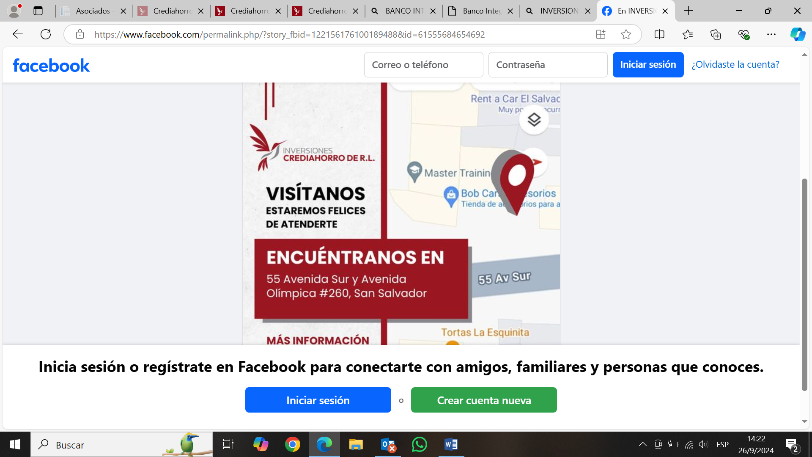

Con el eslogan : **PUEDES LOGRAR TUS SUEÑOS**

HISTORIA

Nace el 11 de noviembre de 2023, por idea de un grupo de 18 empresarios salvadoreños, para brindar servicios financieros de ahorro y créditos, apoyando al sector microempresario y todos los que deseen participar en el proyecto de inversión.

**ACERCA DE NOSOTROS**

Misión : **Somos una Cooperativa de Ahorro y Crédito que se enfoca en proporcionar productos y servicios útiles, oportunos que satisfagan las necesidades de nuestros asociados, sirviendo al sector Emprendedor de El Salvador.**

Visión: **Convertirnos en un Banco Cooperativo, sólido, innovador, con crecimiento y presencia en todo El Salvador.**

Valores ( deben ir con una imagen, según ejemplo)

Responsabilidad

Igualdad

Ayuda mutua

Transparencia

Etica

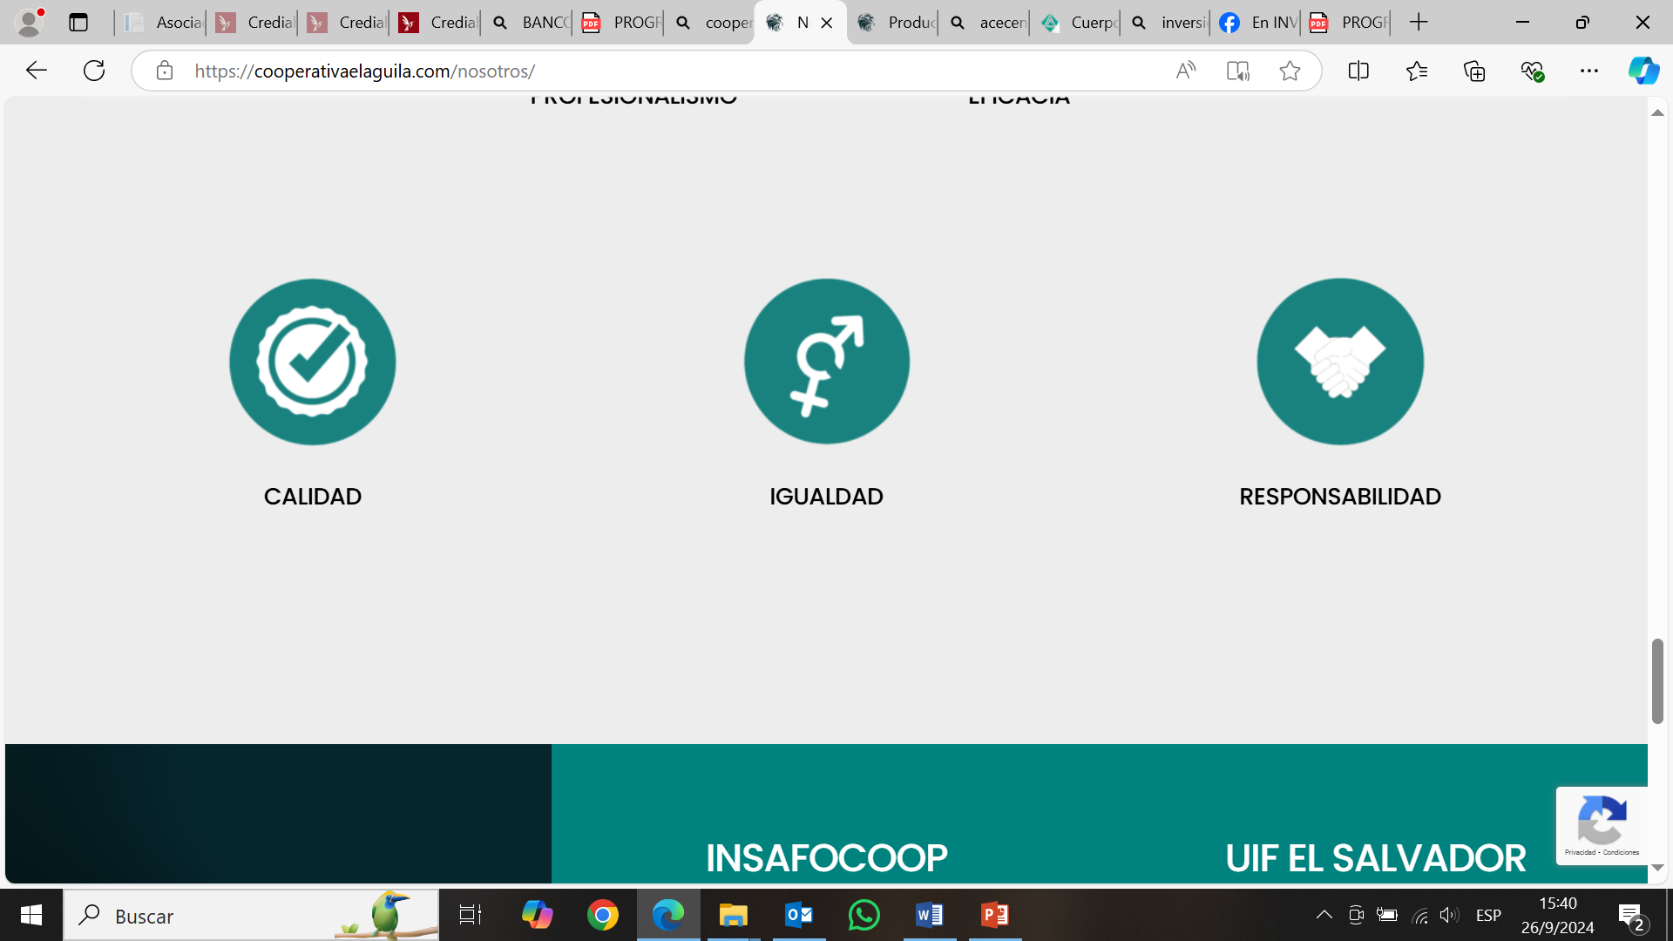

**CUERPOS DIRECTIVOS**(QUE DE DESPLEGUE CADA COMITÉ CON SU BREVE DESCRIPCIÓN)



**ASAMBLEA GENERAL DE ASOCIADOS**

La Asamblea General de Asociados es la autoridad máxima de la cooperativa. Sus acuerdos obligan a todos sus asociados a acatar disposiciones, siempre que se hubieren tomado de conformidad con la Ley, su Reglamento y los estatutos.

**CONSEJO DE ADMINISTRACIÓN**

Es el órgano responsable del funcionamiento administrativo de la cooperativa y constituye el instrumento ejecutivo de la Asamblea General de Asociados, teniendo plenas facultades de dirección y administración en los asuntos de la cooperativa.

**JUNTA DE VIGILANCIA**

Es el órgano encargado de supervisar todas las actividades de la cooperativa y fiscalizar los actos del Consejo de Administración, los demás órganos administrativos y de los empleados de la cooperativa.

**COMITÉ DE CRÉDITOS**

Es el encargado de estudiar y resolver las solicitudes de crédito que hacen los asociados.

**COMITÉ DE EDUCACIÓN**

Es el encargado de la organización y desarrollo de programas de educación cooperativista entre los asociados, directivos, empleados y demás funcionarios de la cooperativa.

**COMITÉ DE CUMPLIMIENTO**

Es el cuerpo especializado en la prevención del lavado de dinero, financiación del terrorismo y financiación a la proliferación de armas de destrucción masiva; enfocado en el cumplimiento relacionado a la prevención de los delitos antes mencionados.

**NUESTROS SERVICIOS**

Líneas de ahorros(cada línea de ahorro con su descripción)



Lineas de crédito



Cada línea de crédito con su descripción

**cooperativaelaguila.com tomada como referencia**

**CONTACTANOS**

**Con gusto resolveremos tus dudas, llamanos o escribenos**: **7059-3222**

